1.每一个用到图片的地方一定要限制图片大小

2.文本长度超出溢出问题

3.<a>标签的正确使用，该用的地方一定要加上

4. 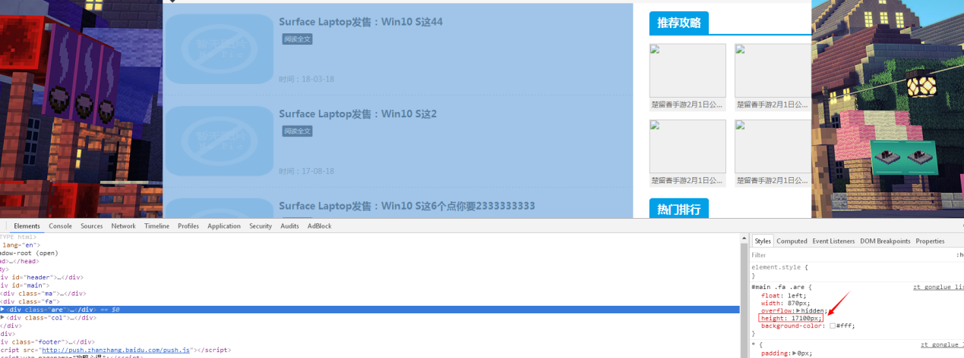

这里的高度应该自适应

5.